2022年邵阳市初中学业水平考试试题卷历史
温馨提示：
1.本学科考试形式为闭卷考试；
2.本学科试卷分试题卷和答题卡两部分，考试时量为70分钟，满分为100分；
3.请你将娃名、准考证号等相关信息按要求填涂在答题卡上；
4.请你在答题卡上作答，写在本试题卷上无效。
一、选择题：本大题共24道小题，每小题2分，共48分。每小题给出的四个选项中，只有一项最符合题意。
1. 中国是农业大国，农业生产具有悠久的历史。如果要考证中国是世界农业起源地之一，下列史料最可信的是
A. 北京人遗址中发现的灰烬 B. 河姆渡遗址出土的稻谷
C. 良渚遗址出土的玉琮和玉璧 D. 炎帝教民开垦耕种的传说
【答案】B
【解析】
【详解】河姆渡遗址出处的稻谷可以证明河姆渡的先民已经开始培育水稻，可以用来证明中国是世界农业的起源地之一，B项正确；北京人还没有进行农业生产，排除A项；玉琮和玉璧的出土并不能说明出现农业生产，排除C项；传说带有极大的不确定性，不是最可信的，排除D项。故选B项。
2. 给下面方框内所示内容归纳主题，最合适的是
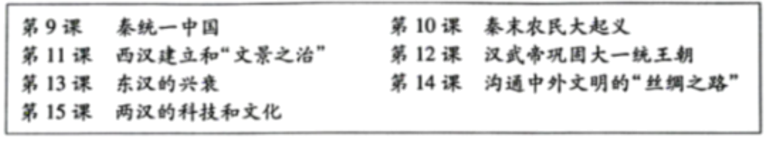
A. 早期国家与社会变革 B. 统一多民族国家的建立和巩固
C. 政权分立与民族交融 D. 统一多民族国家的巩固与发展
【答案】B
【解析】
【详解】秦朝建立我国历史上第一个统一的多民族封建国家，汉朝进一步巩固大一统王朝，故材料的主题是统一多民族国家的建立和巩固，B项正确；早期国家与社会变革符合夏商周时期的社会特征，排除A项；政权分立与民族交融符合三国两晋南北朝时期的社会特征，排除C项；统一多民族国家的巩固与发展符合明清时期的社会特征，排除D项。故选B项。
3. 北魏孝文帝改革后，汉语更成为北方主要通用语言，各民族间思想感情日益沟通，以往的“胡”“汉”观念逐渐淡薄。由此可知，孝文帝改革
A. 完成了国家统一 B. 发展了畜牧经济
C. 促进了民族交融 D. 增强了北魏实力
【答案】C
【解析】
【详解】根据材料“‘胡’‘汉’”观念逐渐淡薄”，可知，北魏孝文帝改革后促进了民族交融，C项正确；439年，北魏统一北方，结束了十六国以来分裂割据的局面，排除A项；材料没有体现畜牧经济的发展和北魏实力的增强，排除B、D项。故选C项。
4. 在大运河的修建过程中，我们的祖先遇到了许多难题，如所连接的海河、黄河等五大水系的海拔不同，如何控制水的流向等等。但他们克服了重重困难，修成了直到今天我们都为之骄傲的大运河。材料强调大运河的开通
A. 维护了社会秩序的安定 B. 体现了古代人民的智慧
C. 加强了南北地区的联系 D. 促进了社会经济的繁荣
【答案】B
【解析】
【详解】根据材料“祖先遇到了许多难题······但他们克服了重重困难”，表明古代人民的智慧，B项正确；材料没有体现社会秩序、南北联系以及经济繁荣的信息，排除ACD项。故选B项。
5. 下图呈现了中国古代中央政府对某一地区加强联系与管辖的历史脉络。该地区是
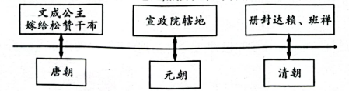
A. 台湾 B. 云南 C. 西藏 D. 新疆
【答案】C
【解析】
【详解】结合所学，唐贞观十五年（公元641年），唐太宗把文成公主嫁给松赞干布。文成公主入吐蕃，密切了唐蕃经济文化交流，增进了汉藏之间的友好关系；元朝建立后，对西藏地区行使管理权，在这一地区设立宣慰使司都元帅府，由宣政院统辖；1751年，清朝在西藏设噶厦，授达赖喇嘛和驻藏大臣管理政教事务，C项正确；材料中的信息没有体现台湾、云南、新疆，排除ABD项。故选C项。
6. 某博物馆计划推出中国古代某专题展览，准备了多种资料，其中有如下所示四朝幅图片。据此判断，该展览的主题是中国古代
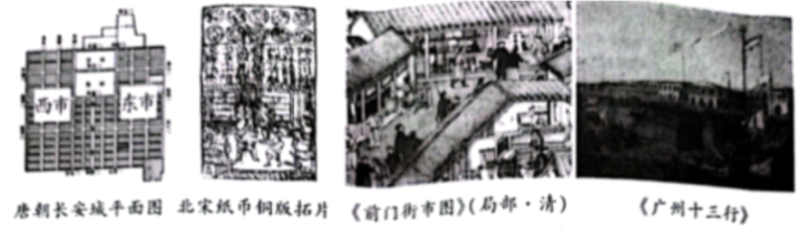
A. 货币的发展历程 B. 制瓷业的发展历程
C. 商业的发展历程 D. 丝织业的发展历程
【答案】C
【解析】
【详解】结合所学内容可知，图示内容都与唐宋到明清时期的商业发展有关，所以该展览的主题应该是中国古代的商业的发展历程，C项正确；唐朝长安城平面图和货币的发展历程、制瓷业的发展历程和丝织业的发展历程无关，排除ABD项。故选C项。
7. 为落实“双减"要求，切实减轻学生负担，培养学生学习兴趣，某班成立了历史兴趣小组。在讨论洋务运动和戊戌变法时，同学们提出了以下观点，符合历史事实的是
A. 都主张学习西方 B. 都主张暴力革命
C. 都主张民主共和 D. 都主张君主立宪
【答案】A
【解析】
【详解】结合所学可知，洋务运动主张学习西方先进技术，戊戌变法主张学习西方政治制度，二者都是学习西方，A项正确；洋务运动和戊戌变法都不属于革命，排除B项；辛亥革命主张民主共和，排除C项；洋务运动主张学习西方先进技术，戊戌变法主张学习西方政治制度，实行君主立宪，排除D项。故选A项。
8. 下列历史事件与其发生的时间搭配正确的一项是
A 中华民国成立——1912年 B. 重庆谈判——1942年
C. 土地改革完成——1962年 D. 中美建交——1972年
【答案】A
【解析】
【详解】根据所学，中华民国建立于1912年1月1日，A项正确；重庆谈判在1945年，排除B项；土地改革完成的时间是1952年，排除C项；中美正式建交时间是1979年，排除D项。故选A项。
9. 诗歌是一种抒情言志的文学体裁，既能抒发个人情怀，也能反映历史的真情实况。下图所示诗歌反映的历史事件是
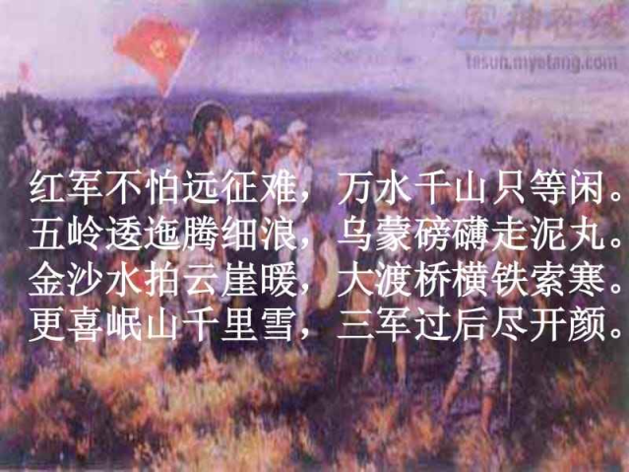
A. 北伐战争 B. 南昌起义 C. 红军长征 D. 辽沈战役
【答案】C
【解析】
【详解】结合所学内容可知，图示诗歌是毛泽东《七律·长征》的内容，所以反映的历史事件是红军长征，C项正确；这首诗歌反映的是红军长征，和北伐、南昌起义以及辽沈战役无关，排除ABD项。故选C项。
10. 史论结合是学习历史的基本方法之一。下列史实与结论之间逻辑关系正确的是
A. 淞沪会战——正面战场取得的最大的一场胜仗
B. 台儿庄战役——标志着抗日战争进入相持阶段
C. 武汉会战——打破了日本3个月灭亡中国的迷梦
D. 百团大战——振奋了全国军民争取抗战胜利的信心
【答案】D
【解析】
【详解】结合所学内容可知，抗日战争期间，百团大战振奋了全国军民争取抗战胜利信心，D项正确；正面战场取得的最大的一场胜仗是台儿庄战役，排除A项；台儿庄战役处于战略防御阶段，排除B项；淞沪会战打破了日本3个月灭亡中国的迷梦，排除C项。故选D项。
11. 1947年夏，刘伯承、邓小平率领晋冀鲁豫解放军主力，千里挺进大别山。该事件
A. 标志着全面内战的爆发 B. 揭开了人民解放军战略进攻的序幕
C. 消灭了国民党军队的主力 D. 结束了南京国民政府在大陆的统治
【答案】B
【解析】
【详解】根据所学可知，1947年夏，刘伯承、邓小平率领晋冀鲁豫解放军主力，千里挺进大别山，该事件揭开了人民解放军战略进攻的序幕，解放战争发展到一个新阶段，B项正确；1946年夏蒋介石进攻中原解放区标志着全面内战的爆发，三大战役消灭了国民党军队的主力，渡江战役解放南京 结束了南京国民政府在大陆的统治，排除ACD三项。故选B项。
12. 近代以来，随着社会经济与文化的发展，人们的生活方式和风俗习惯发生深刻变化，出现了自由平等的新风尚。下列生活方式和风俗习惯能体现出自由平等新风尚的是
A. 见长辈要跪拜 B. 女子缠足
C. 称呼“老爷”“大人” D. 行鞠躬、握手礼
【答案】D
【解析】
【详解】根据可知，伴随着社会经济与文化的发展，人们的生活方式和风俗习惯也开始发生深刻变化。辛亥革命后，国民政府颁布了剪辫子、易服、劝禁缠足等革除社会陋俗的法令；废除了有损人格的跪拜礼，代之以简单的鞠躬、握手礼；取消“老爷”“大人”的称谓，代之以“先生”，体现出自由平等的新风尚。D项正确；而ABC属于旧风俗，排除ABC项。故选D项。
13. 2021年12月4日，国务院新闻办发表《中国的民主》白皮书。白皮书指出“中国的民主是人民的民主，人民当家做主是中国民主的本质和核心”。保障我国“人民当家做主”的根本政治制度是
A. 民族区域自治制度 B. 政治协商制度
C. 人民代表大会制度 D. 君主专制制度
【答案】C
【解析】
【详解】根据材料“人民当家做主”的根本政治制度，再结合所学可知，人民代表大会是我国的根本政治度，为社会主义民主政治建设奠定了基础，C项正确；民族区域自治制度和 政治协商制度是我国的基本政治制度，排除A、B项；君主专制制度不符合材料信息，排除D项。故选C项。
14. 评价历史人物必须全面把握其历史活动，再给出一个合适的评价结论。对下图人物最合适的评价结论是
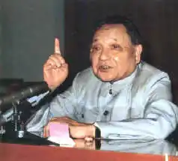
A. 人民的好总理 B. 新中国的缔造者
C. 民主革命的先行者 D. 改革开放的总设计师
【答案】D
【解析】
【详解】结合所学内容可知，邓小平主导了中国的改革开放，使中国走向富强，所以他是中国改革开放的总设计师，D项正确；人民的好总理指的是周恩来，排除A项；新中国的缔造者是毛泽东，排除B项；民主革命的先行者是孙中山，排除C项。故选D项。
15. 面对强国强军的时代要求，我国国防和军队建设不断推进。2015年，中国人民解放军调整组建五大军种，其中第二炮兵部队更名为
A. 陆军 B. 海军 C. 空军 D. 火箭军
【答案】D
【解析】
【详解】结合所学内容可知，2015年，中国人民解放军调整组建五大军种，其中第二炮兵部队更名为火箭军，而非陆军、海军和空军，D项正确，排除ABC项。故选D项。
16. 2003年10月，乘坐神舟五号飞船升入太空并成功返回地面的航天员是
A. 翟志刚 B. 杨利伟 C. 叶光富 D. 王亚平
【答案】B
【解析】
【详解】结合所学可知，2003年10月，航天员杨利伟乘坐神舟五号飞船升入太空，并成功返回地面，B项正确；翟志刚、叶光富、王亚平是神州十三号的宇航员，排除ACD项。故选B项。
17. 如下所示知识结构图，①处的内容应为
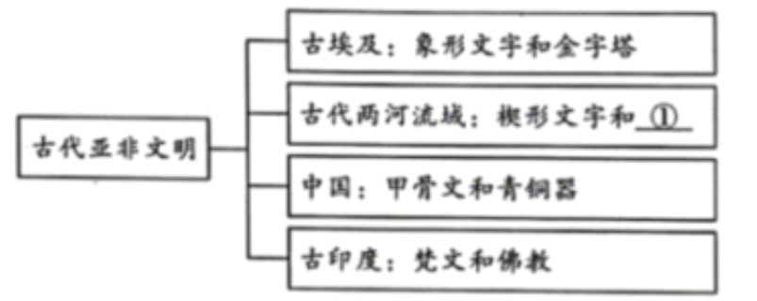
A. 《汉谟拉比法典》 B. 《十二铜表法》 C. 《查士丁尼法典》 D. 《天方夜谭》
【答案】A
【解析】
【详解】结合所学内容可知，古代两河流域的文明成就包括《汉谟拉比法典》和楔形文字，所以①处应该是《汉谟拉比法典》，A项正确；《十二铜表法》和《查士丁尼法典》是古代罗马的文明成就，排除BC项；《天方夜谭》是阿拉伯帝国兴起后取得的文明成就，排除D项。故选A项。
18. 研读历史教材是获取历史知识的有效途径之一。下列关于古代欧洲的说法与教材观点一致的是
A. 古希腊是欧洲文明的发祥地 B. 屋大维建立了亚历山大帝国
C. 伊斯兰教被确立为罗马国教 D. 中世纪城市没有取得自治权
【答案】A
【解析】
【详解】依据所学可知，希腊是欧洲最早出现的文明，后文明被罗马所继承，希腊被视为西方文明的发源地，A项正确；公元前27年，屋大维建立了罗马帝国；排除B项；公元4世纪末，基督教被罗马帝国皇帝确立为国教，排除C项；从10世纪起，随着生产力的发展，在封建主和教会的领地上出现一批自治城市，排除D项。故选A项。
19. 19世纪60年代，主要资本主义国家通过资产阶级革命或改革，走上了迅速发展资本主义的道路。下列事件发生在这一时期的是
A. 日本大化改新 B. 英国“光荣革命"
C. 俄国彼得一世改革 D. 美国“南北战争”
【答案】D
【解析】
【详解】根据所学知识，1861年-1865年的美国“南北战争”维护了国家统一，废除了奴隶制，清除了资本主义发展的最大障碍，为以后经济的迅速发展创造了条件，D项正确。日本大化改新发生在646年，通过大化改新，日本发展成为一个中央集权制的封建国家，排除A项；英国“光荣革命”发生在1688年，排除B项；俄国彼得一世改革发生在17世纪末18世纪初，没有使俄国走上发展资本主义的道路，排除C项。故选D项.。
20. “1922年美国召集的华盛顿九国会议签订了一个公约，又使中国回复到几个帝国主义国家共同支配的局面。”该“公约"是
A. 《凡尔赛条约》 B. 《九国公约》 C. 《开罗宣言》 D. 《波茨坦公告》
【答案】B
【解析】
【详解】结合所学内容可知，1921年美国组织召开了华盛顿会议，1922年签订了《九国公约》，使中国回复到几个帝国主义国家共同支配的局面，B项正确；《凡尔赛条约》是1919年巴黎和会上签订的，排除A项；《开罗宣言》和《波茨坦公告》都是在二战末期签订的，与题意时间不符，排除CD项。故选B项。
21. 1942年1月，美、英、苏、中等26个国家的代表在美国首都华盛顿签署<联合国家宣言》。该宣言的签署标志着
A. 国际联盟的成立 B. 第二次世界大战达到最大规模
C. 两极格局的形成 D. 世界反法西斯联盟的正式形成
【答案】D
【解析】
【详解】结合所学内容可知，1942年1月，美、英、苏、中等26个国家的代表在美国首都华盛顿签署<联合国家宣言》。该宣言的签署标志着世界反法西斯联盟的正式形成，D项正确；国际联盟的成立是在一战后，二战爆发之前，排除A项；太平洋战争的爆发使第二次世界大战达到最大规模，排除B项；1955年华约的组建标志着两极格局的正式形成，排除C项。故选D项。
22. 2022年2月24日，俄罗斯发动对乌克兰的特别军事行动，引起世界各国关注。引发俄乌冲突的原因之一是乌克兰企图加入成立于1949年.以美国为首的某军事集团。该军事集团是
A. 北约 B. 华约 C. 东盟 D. 欧盟
【答案】A
【解析】
【详解】根据“成立于1949年、以美国为首的某军事集团”并结合所学内容可知，这一军事集团应该是北约，A项正确；华约以苏联为首，排除B项；东盟和欧盟都不是军事集团，排除CD项。故选A项。
23. 2022年1月，世界贸易组织宣布中国诉讼美国反补贴案胜诉，认定中国在货物贸易领域每年可对美方实施6.45亿美元贸易报复。该材料体现世界贸易组织的职能是
A. 解决贸易争端 B. 推动民主进程 C. 维护国际和平 D. 反对种族歧视
【答案】A
【解析】
【详解】根据材料“世界贸易组织宣布中国诉讼美国反补贴案胜诉”可知，世界贸易组织有解决贸易争端的职能，A项正确；推动民主进程，维护国际和平，反对种族歧视属于政治领域，世界贸易组织是促进世界经济发展的机构，排除BCD项。故选A项。
24. 苏联解体后，美国成为一的超级大国，但是，欧盟、日本、中国和俄罗斯等一些具备较强综合实力的国家联盟或国家也在国际和地区事务中发挥着重要作用。这表明
A. 世界经济实现全球化 B. 世界经济区域集团化
C. 世界多极化趋势加强 D. 美国建立“单极世界°
【答案】C
【解析】
【详解】根据材料“美国成为一的超级大国，但是，欧盟、日本、中国和俄罗斯等一些具备较强综合实力的国家联盟或国家也在国际和地区事务中发挥着重要作用”，说明苏联解体后，世界政治格局表现为多极化趋势加强，C项正确；材料中没有体现经济方面的信息，排除A、B项；欧盟、日本、中国和俄罗斯等国家也在占据重要的国际地位，美国没有建立“单极世界”，排除D项。故选C项。
二、探究题：16分。
25. 近代中国的历史，是一部屈辱史、血泪史，也是一部抗争史、探索史。经过一代又一代仁人志士的抗争、探索，在中国共产党的领导下，中华民族迎来了从站起来、富起来到强起来的伟大飞跃。在庆祝中国共产党成立100周年大会上，少先队员和共青团员代表向党抒发出“请党放心、强国有我”的铮铮誓言。
（1）结合所学知识，将下面表格补充完整。
时间 | 侵略战争 | 影响
1840一1842年 | ① | 中国逐渐沦为②社会
1856一1860年 | 第二次鸦片战争 | 中国逐渐沦为②社会
1894一1895年 | 甲午中日战争 | 中国逐渐沦为②社会
1900一1901年 | 八国联军侵华战争 | 中国逐渐沦为②社会
1931—③年 | 抗日战争 | 中国近代以来反抗外敌人侵第一次取得完全胜利的民族解放战争
（2）写出一例近代中国农民阶级反抗西方列强侵略的历史事件。孙中山领导资产阶级革命的指导思想是什么？
（3）标志着中国共产党领导中国人民“站起来”的历史事件是什么？20世纪80年代，为使农民“富起来”，我国在农村推行的经济体制改革的主要内容是什么？
（4）作为新时代的青少年，你认为怎样才能实现“强国有我”的誓言？
【答案】（1）鸦片战争，半殖民地半封建社会，1945年。
（2）义和团运动，三民主义。
（3）新中国成立，家庭联产承包责任制。
（4）科技兴国、拥护中国共产党的领导。
【解析】
小问1详解】
根据所学可知，1840一1842年鸦片战争，是英国对中国发动的侵略战争；它和随后的一系列战争，使中国逐渐沦为半殖民地半封建社会；1931到1945年的抗日战争，是中国近代以来反抗外敌人侵第一次取得完全胜利的民族解放战争。
【小问2详解】
根据所学可知，义和团运动是反帝爱国运动，孙中山领导资产阶级革命的指导思想是三民主义。
【小问3详解】
根据所学可知，标志着中国共产党领导中国人民“站起来”的历史事件是新中国成立，20世纪80年代，为使农民“富起来”，我国在农村推行的经济体制改革的主要内容是家庭联产承包责任制。
【小问4详解】
此问相对开放，回答符合下列要点即可，如，科技兴国、拥护中国共产党的领导。
三.材料解析题：36分。
26. 中华民族在几千年历史中创造和延续的中华优秀传统文化，是中华民族的根和魂。阅读材料，完成下列要求。
材料一 中华优秀传统文化是“民族文化血脉”。中华民族发展过程中，从《竹书纪年》……到文学、史学、农学、医学等，……为人类文明与进步做出不可磨灭的贡献。
——摘编自人民网《习近平与中国优秀传统文化》
（1）根据材料一并结合所学知识，列举我国古代史学、农学、医学方面的优秀著作（各一例）。
材料二 邵聪同学整理的中国传统文化简表（部分）
类别 | 成就
思想 | 孔子：“仁”；老子：“无为而治”；墨子：“兼爱”“非攻”
伟大工程 | 都江堰、大运河、长城、故宫
科技 | 四大发明、曲辕犁、筒车
传统节日 | 春节、清明节、端午节
文学 | 唐诗、宋词、四大名著
…… | ……
（2）根据材料二并结合所学知识，对下列表述作出正误判断，正确的画“正确"，错误的画“错误"。
①孔子提出一些道德规范对中国社会的发展具有深远的影响。
②秦国蜀守李冰主持修建的都江堰，使成都平原成为“天府之国”。
③春秋战国时期曲辕犁和筒车出现，推动了农业生产的发展。
④清代小说中艺术成就最高、影响最深远的是曹雪芹的《红楼梦》。
材料三 截止2021年6月，邵阳市国家级非物质文化遗产包括岩鹰拳、龙山药王医药文化等共16项。……2021年8月，中共中央办公厅、国务院办公厅印发《关于进一步加强非物质文化遗产保护工作的意见》。意见明确指出：保护好、传承好、利用好非物质文化遗产，对于延续历史文脉、坚定文化自信、推动文明交流互鉴、建设社会主义文化强国具有重要意义。……非物质文化遗产在加深认同感、增强历史感、提升幸福感等方面，尤其彰显出它的重大现实意义。
——摘编自《邵阳新闻网》
（3）根据材料三，指出传承好非物质文化遗产的意义。
（4）根据上述材料并结合所学知识，你认为我们应该如何正确对待传统文化？
【答案】（1）《史记》（或《资治通鉴》）；《农政全书》；《伤寒杂病论》。
（2）①正确；②正确；③错误；④正确。
（3）对于延续历史文脉、坚定文化自信、推动文明交流互鉴、建设社会主义文化强国具有重要意义；在加深认同感、增强历史感、提升幸福感等方面，尤其彰显出它的重大现实意义。
（4）取其精华,，去其糟粕；批判继承，古为今用；面向世界，博采众长。（言之成理即可）
【解析】
【小问1详解】
根据所学知识可知，《史记》是西汉史学家司马迁撰写的纪传体史书，是中国历史上第一部纪传体通史，记载了上至上古传说中的黄帝时代，下至汉武帝太初四年间共3000多年的历史；《资治通鉴》是由北宋司马光主编的一部多卷本编年体史书，记载了战国到时五代时期的历史；根据所学知识可知，《农政全书》是明代徐光启创作的农书。《农政全书》成书于明朝万历年间，基本上囊括了中国明代农业生产和人民生活的各个方面，而其中又贯穿着一个基本思想，即徐光启的治国治民的“农政”思想；根据所学知识可知，张仲景是东汉末年著名医学家，被后人尊称为医圣。张仲景广泛收集医方，写出了传世巨著《伤寒杂病论》。它确立的辨证论治原则，是中医临床的基本原则，是中医的灵魂所在。
【小问2详解】
①根据材料“孔子：‘仁’”，结合所学知识可知，孔子是儒家学派的创始人，是伟大的思想家、教育家，创办了私学，核心思想是“仁”，主张以德治国，主张实行德政，提出的一些道德规范（如“己所不欲，勿施于人”等）对中国社会的发展具有深远的影响。故原题正确；②根据材料“都江堰”，结合所学知识可知，李冰是战国时代秦国著名的水利工程专家。他任为蜀郡（今成都一带）太守期间，征发民工在岷江流域兴办许多水利工程，其中以他和其子一同主持修建的都江堰水利工程最为著名。几千年来，该工程使成都平原成为“天府之国”。故原题正确；③根据所学知识可知，唐朝时期农业发展的一个显著表现是,生产工具的发明，这一时期出现的新的生产工具有曲辕犁和筒车。故原题错误；④根据所学知识可知，《红楼梦》，中国古代章回体长篇小说，中国古典四大名著之一，通行本共120回，一般认为前80回是清代作家曹雪芹所著。《红楼梦》是一部具有世界影响力的人情小说、中国封建社会的百科全书、传统文化的集大成者。故原题正确。
【小问3详解】
根据材料“意见明确指出：保护好、传承好、利用好非物质文化遗产，对于延续历史文脉、坚定文化自信、推动文明交流互鉴、建设社会主义文化强国具有重要意义。……非物质文化遗产在加深认同感、增强历史感、提升幸福感等方面，尤其彰显出它的重大现实意义。”，概括可知，传承好非物质文化遗产对于延续历史文脉、坚定文化自信、推动文明交流互鉴、建设社会主义文化强国具有重要意义；在加深认同感、增强历史感、提升幸福感等方面，尤其彰显出它的重大现实意义。
【小问4详解】
开放性设问，结合上述材料及所学知识，围绕正确对待传统文化作答，言之成理即可。如：取其精华,，去其糟粕；批判继承，古为今用；面向世界，博采众长。
27. 随着全球联系的加强，工业化的推进，生态问题日益成为实现人类可持续发展的关键问题。阅读材料，完成下列要求。
材料一 新旧大陆之间的接触与联系使得新的生物物种相互流传，特别是起源于美洲的玉米、马铃薯、西红柿等，不仅改变了各洲人们的生活方式，而且促进了世界人口的增加。与此同时，旧大陆食草的马、牛、羊等动物来到气候适宜、水草丰足的新大陆；其繁殖的数量远远超出了土地能提供的牧养量，地表植被因而被逐渐破坏，土地沙化、水土流失日趋严重。
——摘自《从生态环境视角看新航路开辟后世界的变化》
（1）根据材料一并结合所学知识，指出“新旧大陆之间的接触与联系”始于哪一历史事件。这一事件对世界产生了什么影响？
材料二 工业革命使工业化国家发生了重大变化，人们既感受到从未有过的欢欣，也体验到很多新的痛苦。下图为19世纪后期，英国的有钱人乘坐汽船游览泰晤士河的场景。汽船在河中冒着呛人的浓烟；岸边工厂排放的污水，也使河水变得污浊不堪。
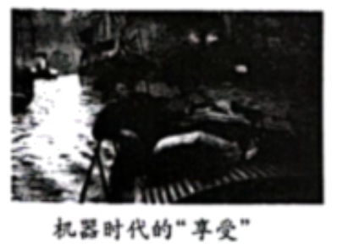
——摘编自部编版教材《世界历史》（九年级下册）
（2）根据材料二并结合所学知识，完成下列要求。
①列举“机器时代”交通工具方面的发明成果（至少两例）。
②指出工业化为人类带来“欢欣”和“痛苦"。
材料三 全球治理环境问题情况
2000年以来，法国巴黎一个高科技的垃圾焚烧站，焚烧已经过分检的垃圾，用其发电输往国家电网。
2009年，在哥本哈根会议上，来自193个国家的代表更新了《京都议定书》的内容，规定了更严格的温室气体排放限制。
2015年，中国专门设立200亿元人民币的气候变化合作基金，协助其他发展中国家一起应对气候变化。
2018年底，中国可再生能源发电装机容量达到7.3亿千瓦，占全部电力装机的38.3%。
……
——摘编自《人民网》
（3）根据材料三并结合所学知识，指出全球治理环境污染的措施。
【答案】（1）新航路开辟；新航路开辟以后，欧洲大西洋沿岸工商业经济繁荣起来，促进了资本主义的发展，同时，欧洲与亚洲、非洲、美洲之间建立了直接的商业联系，往来日益密切，世界开始连为一个整体，世界的观念也从此逐步确立起来。
（2）火车机车、汽船’、飞机、汽车等。欢欣：城市化的浪潮；教育的大众化；妇女地位的提高；痛苦：人类生存环境的破坏；贫富分化加剧；等等。
（3）利用高科技对垃圾回收和利用；通过国际谈判和立法等手段治理环境问题；中国专门设立气候变化合作基金，协助发展中国家应对气候变化 ；可再生资源的开发利用等。
【解析】
【小问1详解】
根据材料一“新旧大陆之间的接触与联系使得新的生物物种相互流传……——摘自《从生态环境视角看新航路开辟后世界的变化》”结合所学知识，“新旧大陆之间的接触与联系”始于新航路开辟。根据所学知识，新航路开辟以后，欧洲大西洋沿岸工商业经济繁荣起来，促进了资本主义的发展，同时，欧洲与亚洲、非洲、美洲之间建立了直接的商业联系，往来日益密切，世界开始连为一个整体，世界的观念也从此逐步确立起来。
【小问2详解】
根据所学知识，“机器时代”交通工具方面的发明成果，第一次工业革命期间的有：火车机车、汽船’。第二次工业革命期间有飞机、汽车等，根据材料二“英国的有钱人乘坐汽船游览泰晤士河的场景”结合所学知识，工业化为人类带来的“欢欣”有城市化的浪潮；教育的大众化；妇女地位的提高；根据材料二“汽船在河中冒着呛人的浓烟；岸边工厂排放的污水，也使河水变得污浊不堪。”结合所学知识，工业化为人类带来的“痛苦”为：人类生存环境的破坏；贫富分化加剧；等等。
【小问3详解】
根据材料三“2000年以来，法国巴黎一个高科技的垃圾焚烧站，焚烧已经过分检的垃圾，用其发电输往国家电网”可得出全球治理环境污染的措施：用高科技对垃圾回收和利用；根据材料三“009年，在哥本哈根会议上，来自193个国家的代表更新了《京都议定书》的内容，规定了更严格的温室气体排放限制。”可得出措施：通过国际谈判和立法等手段治理环境问题；根据材料三“2015年，中国专门设立200亿元人民币的气候变化合作基金，协助其他发展中国家一起应对气候变化。”可得出措施：中国专门设立气候变化合作基金，协助发展中国家应对气候变化 ；根据材料三“2018年底，中国可再生能源发电装机容量达到7.3亿千瓦，占全部电力装机的38.3%。”可得出措施：可再生资源的开发利用等。

